**技术协议书**

甲 方：

乙 方：东精精密设备（上海）有限公司

丙 方

名 称：表面粗糙度测量机

型 号：SURFCOM NEX 001SD2-12

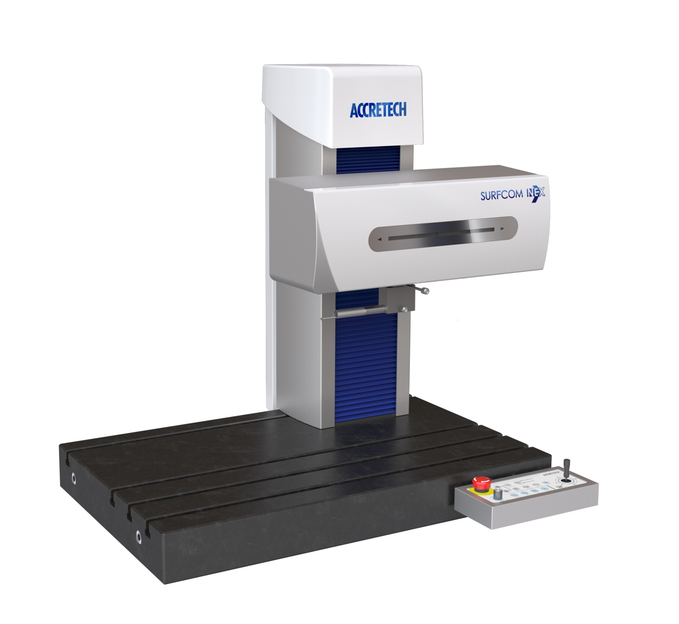

1. **技术规格**

1.1 粗糙度传感器

A. 量程： 6.4～1000μm

B. 分辨率： 0.1～20nm（随量程变化）

C. 测力： 0.75mN

1.2 驱动部：

A. 直线度：

粗糙度时： (0.05+L/1000)μm L=测量长度(mm)

B. 分辨率： 0.016μm（全量程）

C. 速度： 0.03～100mm/s（移动时）

0.03～30mm/s（测量时）

1,3 立柱

1. 移动范围 250mm
2. 立柱移动速度 Max.35mm/s（操作杆控制时）

Max.50mm/s（CNC控制时）

1.4 电源要求：

A. 电压： 220V±10%

B. 接地： 必须接地，小于10V。

B. 频率： 50Hz

C. 功率： 930W

1.5 气源要求：（除震台用）

A. 供给压力： 0.45-0.7MPa

B. 使用压力： 0.4MPa

1.6 使用环境：

A. 动作保证温度： 15～30℃

B. 精度保证温度： 20±5℃

C. 保管： 5～40℃

D. 湿度： 40～80%，不可结露

1. **硬件特点**
   1. 标配粗糙度传感器只有0.75mN的测量力，不会划伤工件表面。
   2. 标配粗糙度传感器量程可达±500μm，比以往机型增加了25%的量程。
   3. 可以通过安装支架实现横向测量。（详见图1）
   4. 可以通过调整传感器朝向实现向上测量（详见图2）

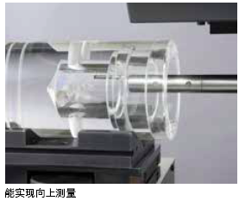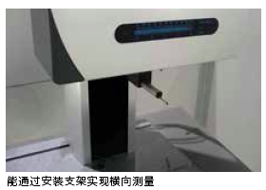

图1 图2

* 1. 驱动部搭载了最新线性马达，比起以往的丝杆驱动方式，具有更高精度、更小的振动、更低的噪音。详见图3

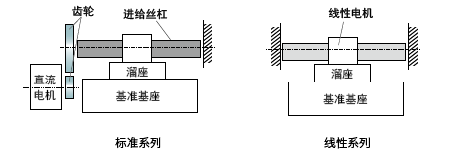

图3

* 1. 通过V型定位块和螺丝锁紧结构，可以方便快捷的拆卸和传感器对应 不同的测量要求。
  2. 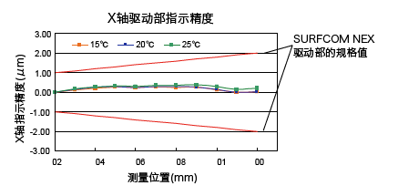驱动部配置有温度补偿系统，使精度保证温度从以往的20±2℃提高到了20±5℃。详见图4

图4

* 1. 驱动部具有手动、自动操作的切换功能，通过驱动部右侧的切换按钮，既可以用操作杆操作，也可以通过手动旋钮和拨盘控制驱动部的微调动作。详见图5。

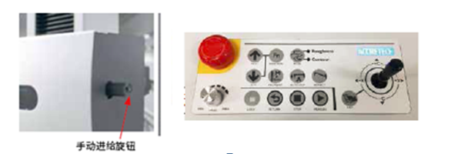

图5

* 1. NEX系列还具有优秀的硬件扩展性能，如果想加装混合传感器，无需改变设备本体结构，直接加装传感器，即可扩展设备的使用功能。

1. **ACCTee软件分析功能**
   1. 能分析符合JIS、ISO、ASME、DIN、CNOMO等标准的各种粗糙度参数、断面参数、波纹度参数。详见图7

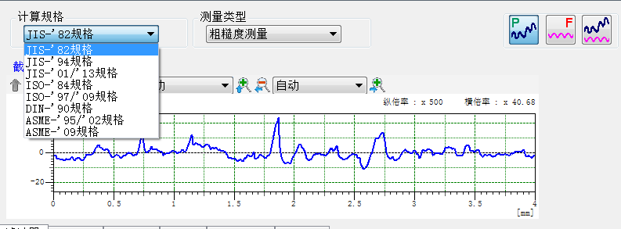

图7

* 1. 可以分析粗糙度曲线、波纹度曲线、断面曲线等多种评价曲线。详见图8

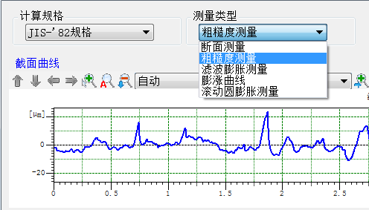

图8

* 1. 形状去除（倾斜补正）中，具有最小二乘直线补正、最小平方圆补正、最小二乘椭圆补正、n次多项式补正、两端补正、多槽轴补正等方法。
  2. 滤波器种类：高斯、2RC相位补偿、2RC相位不补偿、花键滤波器等
  3. 滤波截止值：0.008/0.025/0.08/0.25/0.8/2.5/8/25/50及任意（0.001mm～51mm）
  4. 滤波截止比：1/30、1/100、1/300、1/1000及任意（1/10～1/1000）
  5. 表面特性：负荷曲线、功率谱曲线、波峰分布表、自相关图、磨耗量分析等。详见图9
  6. 纵横显示倍率：最大10,000K倍及任意

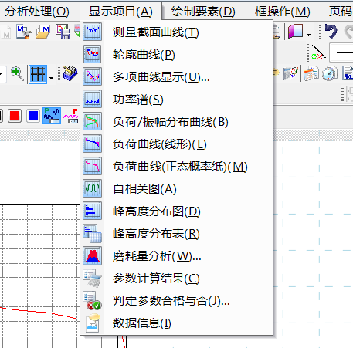

图9

* 1. 自由编辑报告报告格式，包括设置抬头，插入文本、图像，设置字体大小、线 条颜色和粗细等，并且保存成模板文件，下次测量时可以直接调用。
  2. 具有CNC功能，设置指令，做成程序，在重复大批量分析具有复杂尺寸的工件 时，可以大大减少操作员的工作量，提高效率。详见图10

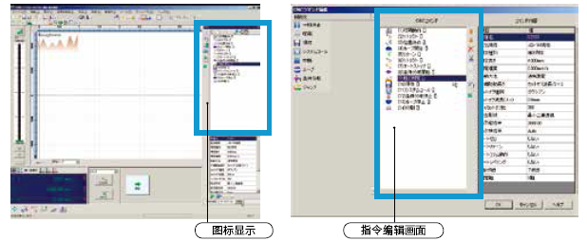

图10

* 1. 可以根据测量分析出的结果，设置好上下限公差，软件会自动对测量结果进行分析判断是否合格。详见图11

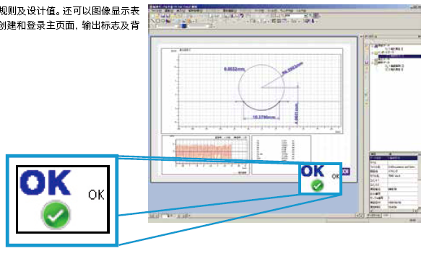



图11

3.2.4 支持日文、中文、韩语、英语、法语、意大利语、德语、西班牙语、捷克语、波兰语等多国语言。详见图12



图12

3.2.5 具有自我诊断功能，设备出现故障时，会自动报警，并且提示故障原因，为用户尽早解决问题提供帮助。详见图13

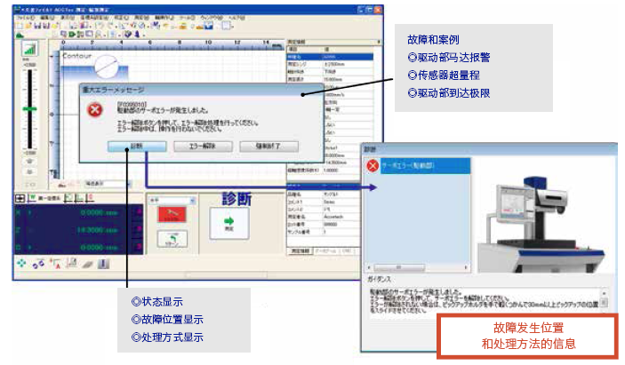

图13

3.2.6 简介易懂的帮助文件，操作过程中可以随时开启帮助文件，指导用户进行作业， 同时可以定向进行目录、关键词的检索，快速找到需要的信息。详见图14

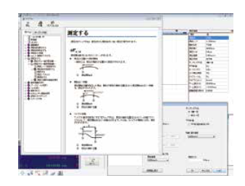

图14

1. **产品配置**

4.1 主要配件

（1）电脑、显示器 1套

（2）Windows操作系统 1套

（3）粗糙度传感器：E-DT-SS01* 1个

（4）粗糙度测针：DM43801 1枚

（5）测量工作台 最大测量高度 250mm

工作台尺寸 700*450*115mm

（6）标准片：E-MC-S57* 1个

（7）控制电箱 1个

（8）内六角扳手 1套（6个）

（9）检查成绩书 1份

（10）使用说明书（DVD） 1份

（11）ACCTee软件（带解密狗） 1套

**\*** 型号末尾字母发生变更与实物发生差异时，请以产品实物为准

4.2 选配

*************

*************

1. **安装**

5.1 乙方应在合同生效后30天内提供安装环境要求，甲方根据要求在安装前完成基础工程及配套设施。甲方应提供乙方安装时所需要的搬运工具，例如叉车、榔头、酒精、插座等，且必须达到乙方认可的安装环境，否则乙方有权推迟安装直到环境达到安装要求。具体参考附件1《安装环境准备书》

5.2 乙方在接到买方安装通知后一周内，派遣技术人员前往现场协助就位，负责安装，并进行精度调试工作。

5.3 甲方不得擅自拆除设备包装，此工作必须在乙方工程师指导下进行。

1. **培训**

6.1 培训在甲方现场（或乙方展厅）进行。

6.2 针对客户实际工件进行培训，并对软件功能进行详细的介绍及演示，培训完成后，客户操作人员可以独立完成工件的测量，分析，编辑，打印及对机器进行校正，简单的硬件保养等工作。

6.3 培训时间共1天。

6.4 被培训人员必须有一定的基础知识，且人数不得超过四名。如超过，需要与乙方进行沟通。

6.5 甲方应保证培训人员在培训时不受打扰，被培训人员必须严格按照乙方的培训流程进行培训，不得擅自离开。

1. **验收**
   1. 按照东京精密出厂标准验收（参考附件2）

7.2 其他验收标准

*************

*************

1. **质量保证**

质量保质期为设备最终验收合格之日起12个月或设备到货后15个月，以先到为准。 在此期间，如因设备本身质量引起的问题，乙方负责免费维修。

1. **售后服务**

通过我司服务热线400-812-0294 报修后，我们承诺在工作日4小时响应（如遇国家法定节假日，会在假期后第1个工作日响应），72小时上门服务。

甲方： 乙方：

日期： 日期：

丙方：

日期：